Документ предоставлен [КонсультантПлюс](https://www.consultant.ru)

АДМИНИСТРАЦИЯ ГОРОДА ИВАНОВА

ПОСТАНОВЛЕНИЕ

от 24 декабря 2019 г. N 2060

ОБ УТВЕРЖДЕНИИ ДИЗАЙН-КОДА ГОРОДА ИВАНОВА

ПО РАЗМЕЩЕНИЮ НЕСТАЦИОНАРНЫХ ТОРГОВЫХ ОБЪЕКТОВ

|  |  |  |  |
| --- | --- | --- | --- |
|  |  | Список изменяющих документов  (в ред. Постановлений Администрации г. Иванова от 06.02.2020 [N 142](https://login.consultant.ru/link/?req=doc&base=RLAW224&n=145866&dst=100005),  от 15.04.2020 [N 452](https://login.consultant.ru/link/?req=doc&base=RLAW224&n=147793&dst=100005), от 11.08.2020 [N 889](https://login.consultant.ru/link/?req=doc&base=RLAW224&n=150589&dst=100005), от 01.12.2020 [N 1367](https://login.consultant.ru/link/?req=doc&base=RLAW224&n=153498&dst=100005),  от 26.05.2021 [N 622](https://login.consultant.ru/link/?req=doc&base=RLAW224&n=158392&dst=100005), от 06.04.2022 [N 382](https://login.consultant.ru/link/?req=doc&base=RLAW224&n=166261&dst=100005), от 27.04.2022 [N 481](https://login.consultant.ru/link/?req=doc&base=RLAW224&n=166890&dst=100005),  от 21.07.2022 [N 999](https://login.consultant.ru/link/?req=doc&base=RLAW224&n=168980&dst=100005), от 15.08.2023 [N 1592](https://login.consultant.ru/link/?req=doc&base=RLAW224&n=179175&dst=100005)) |  |

В соответствии с Федеральным [законом](https://login.consultant.ru/link/?req=doc&base=LAW&n=472832&dst=101373) от 06.10.2003 N 131-ФЗ "Об общих принципах организации местного самоуправления в Российской Федерации", Федеральным [законом](https://login.consultant.ru/link/?req=doc&base=LAW&n=454235&dst=100037) от 28.12.2009 N 381-ФЗ "Об основах государственного регулирования торговой деятельности в Российской Федерации", руководствуясь [пунктом 19 части 3 статьи 44](https://login.consultant.ru/link/?req=doc&base=RLAW224&n=182990&dst=101712) [Устава](https://login.consultant.ru/link/?req=doc&base=RLAW224&n=182990&dst=100165) города Иванова, [пунктом 6.12.3 раздела 6](https://login.consultant.ru/link/?req=doc&base=RLAW224&n=181627&dst=6) Правил благоустройства города Иванова, утвержденных решением Ивановской городской Думы от 27.06.2012 N 448, [решением](https://login.consultant.ru/link/?req=doc&base=RLAW224&n=180158&dst=43) Ивановской городской Думы от 27.02.2013 N 561 "Об организации нестационарной торговли на территории города Иванова", в целях формирования благоприятной архитектурной среды, Администрация города Иванова постановляет:

1. Утвердить Дизайн-код города Иванова по размещению нестационарных торговых объектов (далее - НТО) согласно приложению N 1 к настоящему постановлению.

2. Требования Дизайн-кода города Иванова по размещению НТО (далее - Дизайн-код) обязательны для исполнения всеми собственниками НТО, расположенных на муниципальных земельных участках и участках, государственная собственность на которые не разграничена, и рекомендованы для собственников НТО, расположенных на земельных участках, находящихся в частной собственности.

3. Требования Дизайн-кода не распространяются на отношения, связанные с размещением НТО при проведении праздничных, общественно-политических, культурно-массовых и спортивно-массовых мероприятий, имеющих краткосрочный характер. Требования Дизайн-кода не регулируют отношения, связанные с размещением НТО, находящихся на территории ярмарок.

4. Утвердить переходные положения для собственников НТО, эксплуатировавших до принятия настоящего постановления на территории города Иванова НТО на земельных участках, находящихся в муниципальной собственности, и на земельных участках, государственная собственность на которые не разграничена, на основании схемы размещения нестационарных торговых объектов на территории города Иванова, утвержденной постановлением Администрации города Иванова (далее - Собственники НТО).

(в ред. Постановлений Администрации г. Иванова от 15.04.2020 [N 452](https://login.consultant.ru/link/?req=doc&base=RLAW224&n=147793&dst=100006), от 01.12.2020 [N 1367](https://login.consultant.ru/link/?req=doc&base=RLAW224&n=153498&dst=100006))

4.1. Собственники НТО до 15.12.2020 вправе подать в Администрацию города Иванова заявление о заключении договора на право размещения НТО на ранее занимаемом земельном участке при наличии данного адреса в схеме размещения НТО, утвержденной постановлением Администрации города Иванова, согласно приложению N 2 к настоящему постановлению с приложением Паспорта нестационарного торгового объекта, форма которого утверждена постановлением Администрации города Иванова.

(в ред. [Постановления](https://login.consultant.ru/link/?req=doc&base=RLAW224&n=153498&dst=100008) Администрации г. Иванова от 01.12.2020 N 1367)

Абзац исключен. - [Постановление](https://login.consultant.ru/link/?req=doc&base=RLAW224&n=153498&dst=100010) Администрации г. Иванова от 01.12.2020 N 1367.

Администрация города Иванова в течение 15 рабочих дней со дня поступления заявления заключает с Собственником НТО договор на право размещения НТО на ранее занимаемом месте размещения при условии наличия у собственника НТО государственной регистрации в качестве юридического лица или индивидуального предпринимателя на дату обращения, отсутствия задолженности по арендной плате за ранее занимаемый земельный участок, отсутствия задолженности по уплате налоговых платежей и обязательных платежей во внебюджетные фонды на дату обращения и соответствия паспорта НТО Дизайн-коду без проведения торгов на право размещения НТО на пять лет и условиях, определенных типовой формой договора на право размещения НТО на территории города Иванова, по базовой [ставке](https://login.consultant.ru/link/?req=doc&base=RLAW224&n=180158&dst=73) платы за место для размещения НТО на территории города Иванова, утвержденной решением Ивановской городской Думы от 27.02.2013 N 561 "Об организации нестационарной торговли на территории города Иванова".

(в ред. [Постановления](https://login.consultant.ru/link/?req=doc&base=RLAW224&n=147793&dst=100009) Администрации г. Иванова от 15.04.2020 N 452)

4.2. После 15.12.2020 Собственники НТО, не подавшие заявление о заключении договора на право размещения НТО на территории города Иванова, лишаются права на заключение договора без проведения конкурентных процедур и вправе претендовать на места для размещения НТО по итогам конкурентных процедур.

(в ред. Постановлений Администрации г. Иванова от 15.04.2020 [N 452](https://login.consultant.ru/link/?req=doc&base=RLAW224&n=147793&dst=100010), от 01.12.2020 [N 1367](https://login.consultant.ru/link/?req=doc&base=RLAW224&n=153498&dst=100011))

4.3. Собственники НТО, заключившие договор на право размещения НТО без проведения конкурентных процедур, обязаны до 01.06.2021 привести внешний облик НТО в соответствие с требованиями Дизайн-кода города Иванова по размещению НТО, утвержденными настоящим постановлением. В случае несоблюдения данного требования договор на размещение НТО расторгается в одностороннем порядке, а НТО подлежит демонтажу в порядке, утвержденном [решением](https://login.consultant.ru/link/?req=doc&base=RLAW224&n=104667) Ивановской городской Думы от 15.06.1999 N 254 "О порядке освобождения земельных участков на территории города Иванова".

(в ред. Постановлений Администрации г. Иванова от 06.02.2020 [N 142](https://login.consultant.ru/link/?req=doc&base=RLAW224&n=145866&dst=100005), от 15.04.2020 [N 452](https://login.consultant.ru/link/?req=doc&base=RLAW224&n=147793&dst=100011), от 01.12.2020 [N 1367](https://login.consultant.ru/link/?req=doc&base=RLAW224&n=153498&dst=100012))

5. Утвердить форму паспорта нестационарного торгового объекта согласно приложению N 3 к настоящему постановлению.

(п. 5 в ред. [Постановления](https://login.consultant.ru/link/?req=doc&base=RLAW224&n=150589&dst=100006) Администрации г. Иванова от 11.08.2020 N 889)

6. Настоящее постановление вступает в силу с 01.01.2020.

(п. 6 в ред. [Постановления](https://login.consultant.ru/link/?req=doc&base=RLAW224&n=150589&dst=100008) Администрации г. Иванова от 11.08.2020 N 889)

7. Опубликовать настоящее постановление в газете "Рабочий край" и разместить на официальном сайте Администрации города Иванова в сети Интернет.

(п. 7 в ред. [Постановления](https://login.consultant.ru/link/?req=doc&base=RLAW224&n=150589&dst=100009) Администрации г. Иванова от 11.08.2020 N 889)

8. Контроль за исполнением настоящего постановления возложить на первого заместителя главы Администрации города Иванова Пигуту В.Б.

(п. 8 введен [Постановлением](https://login.consultant.ru/link/?req=doc&base=RLAW224&n=150589&dst=100010) Администрации г. Иванова от 11.08.2020 N 889)

Глава города Иванова

В.Н.ШАРЫПОВ

Приложение N 1

к постановлению

Администрации

города Иванова

от 24.12.2019 N 2060

ДИЗАЙН-КОД

ГОРОДА ИВАНОВА ПО РАЗМЕЩЕНИЮ НЕСТАЦИОНАРНЫХ

ТОРГОВЫХ ОБЪЕКТОВ

|  |  |  |  |
| --- | --- | --- | --- |
|  |  | Список изменяющих документов  (в ред. Постановлений Администрации г. Иванова от 15.04.2020 [N 452](https://login.consultant.ru/link/?req=doc&base=RLAW224&n=147793&dst=100012),  от 26.05.2021 [N 622](https://login.consultant.ru/link/?req=doc&base=RLAW224&n=158392&dst=100006), от 06.04.2022 [N 382](https://login.consultant.ru/link/?req=doc&base=RLAW224&n=166261&dst=100006), от 21.07.2022 [N 999](https://login.consultant.ru/link/?req=doc&base=RLAW224&n=168980&dst=100006),  от 15.08.2023 [N 1592](https://login.consultant.ru/link/?req=doc&base=RLAW224&n=179175&dst=100005)) |  |

1. Термины и определения

- Сооружение - объемная, плоскостная или линейная наземная, надземная или подземная строительная система, состоящая из несущих, а в отдельных случаях и ограждающих конструкций и предназначенная для выполнения производственных процессов различного вида, хранения материалов, изделий, оборудования, для временного пребывания людей, перемещения людей и грузов и т.д.

- Пешеходная зона тротуара - свободный от преград и препятствий выделенный участок улицы, предназначенный для движения пешеходов.

- Техническая зона тротуара - участки тротуара, в пределах которых размещаются дорожные знаки, светофорные объекты, приборы освещения, мачты связи, кабельные системы и другое инженерное оборудование.

- Сервисная зона тротуара - часть придомовой территории жилых домов, иных зданий и сооружений, составляющих фронт улицы. В зоне могут быть расположены входные группы, приямки, уличные кафе, места кратковременного отдыха и палисадники.

- Проезжая часть - элемент дороги, предназначенный для движения безрельсовых транспортных средств.

- Посадочная площадка - элемент остановочного комплекса, предназначенный для высадки и посадки пассажиров.

- Площадка ожидания - элемент остановочного комплекса, предназначенный для ожидания пассажирами прибытия общественного транспорта.

- Сгруппированные нестационарные торговые объекты (далее - НТО) - два и более НТО, расстояние между которыми менее 0,3 м.

- Остановочный павильон - элемент остановочного комплекса, предназначенный для укрытия пассажиров, ожидающих прибытия общественного транспорта, от воздействия неблагоприятных погодно-климатических факторов (осадки, воздействие прямых солнечных лучей, ветер и т.п.).

2. Конфигурации НТО

Дизайн-код выделяет два вида конфигурации НТО: одиночные НТО и торговая галерея. На НТО любой конфигурации рекомендуется размещать режимную табличку с указанием фирменного наименования организации и индивидуального предпринимателя, адреса, режима работы.

Одиночные НТО - отдельно стоящие объекты, рекомендованное расстояние между которыми 10 м и более. Между одиночными НТО не рекомендуется размещение других торговых объектов любой конфигурации и типа.

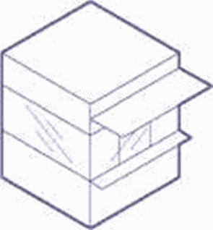

Торговая галерея - два и более НТО, расстояние между которыми менее 0,3 м. Зазор между объектами необходимо облицовывать. НТО в группе следует размещать вплотную друг к другу.

Высота сгруппированных НТО должна быть одинаковой. Все НТО в группе следует устраивать одной глубины.

Рекомендуется выполнять общий проект на всю группу объектов, включая проект благоустройства территории размещения объектов и прилегающей территории.

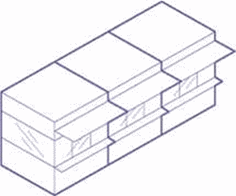

3. Общие правила при размещении и оформлении

внешнего вида НТО

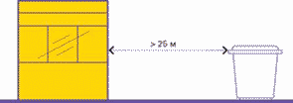

Площадки для сбора мусора и пищевых отходов располагаются на расстоянии не менее 25 м от организаций торговли. Допускается сокращать указанное расстояние, исходя из местных условий размещения организаций торговли.

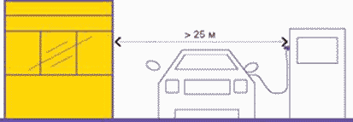

От автозаправочных станций НТО необходимо размещать на расстоянии более 25 м.

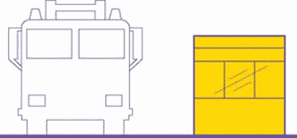

НТО не должны мешать подъезду пожарной, аварийно-спасательной техники или доступу к элементам инженерной инфраструктуры: объектам энергоснабжения и освещения, колодцам, кранам, гидрантам и другим.



При установке НТО не допускается заглубление фундамента, целостность покрытия не должна быть нарушена.

4. Запреты, применимые при размещении и оформлении

внешнего вида НТО

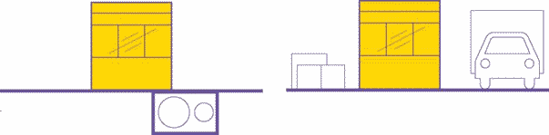

Запрещено размещать киоски и павильоны на территориях, занятых инженерными коммуникациями и их охранными зонами. Размещение киосков и павильонов на указанных территориях допускается только после письменного согласования собственника киоска или павильона с владельцами коммуникаций.

Запрещено складировать товар, упаковку или мусор на элементах благоустройства и прилегающей к НТО территории. Транспортное обслуживание НТО и загрузка их товарами не должны снижать безопасность движения пешеходов и транспорта.

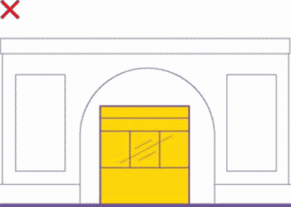

Запрещено размещать НТО в арках зданий, на цветниках, детских и спортивных площадках, парковках (за исключением автомагазинов с оказанием услуг общественного питания, при условии размещения зоны обслуживания покупателей со стороны тротуара) и во дворах. Запрещено размещение НТО совместно с остановочными павильонами. Запрещено размещать киоски и павильоны на грунтовом, травяном и песчаном покрытиях. Если киоск или павильон невозможно разместить на твердом покрытии, необходимо предварительное асфальтирование или покрытие площадки тротуарной плиткой.

(в ред. [Постановления](https://login.consultant.ru/link/?req=doc&base=RLAW224&n=168980&dst=100007) Администрации г. Иванова от 21.07.2022 N 999)

5. Размещение киосков и павильонов

относительно зданий и сооружений

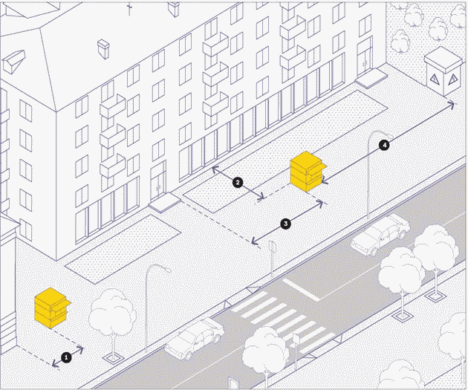

1. Рекомендуемое минимальное расстояние от киосков и павильонов до глухих стен зданий - 2 м, до стен с окнами - 5 м.

(п. 1 в ред. [Постановления](https://login.consultant.ru/link/?req=doc&base=RLAW224&n=147793&dst=100013) Администрации г. Иванова от 15.04.2020 N 452)

2. Для безопасности не рекомендуется размещать киоски и павильоны напротив входов в здания.

3. От границ входных дверей рекомендуется отступать в сторону не менее 5 м.

4. Для безопасности не рекомендуется размещать киоски и павильоны на расстоянии менее 25 м от наружных стен технических сооружений.

6. Размещение НТО относительно пешеходных зон

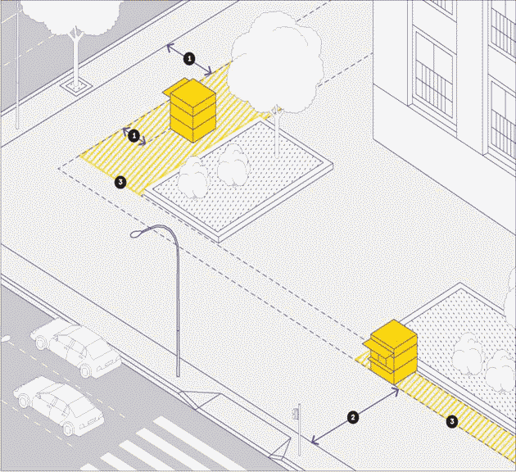

1. Не рекомендуется размещать НТО вплотную к пешеходной зоне шириной менее 3 м, чтобы не мешать движению пешеходов. НТО рекомендуется располагать с отступом от пешеходных зон для организации зоны обслуживания покупателей, так чтобы ширина пешеходной зоны составляла не менее 3 м.

2. Допустимо размещать НТО вплотную к пешеходной зоне, если ее ширина более или равна 3 м. Ширина пешеходной зоны - свободная часть тротуара, не занятая зоной размещения НТО, сервисной зоной и технической зоной.

3. На рисунке указана допустимая зона размещения НТО.

7. Размещение НТО относительно улично-дорожной сети

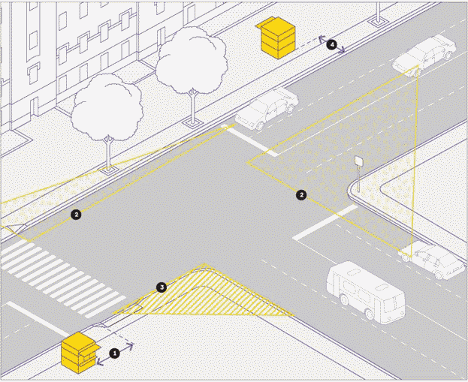

1. Рекомендуемое минимальное расстояние от НТО до границы пешеходного перехода - 5 м.

2. Для безопасности на нерегулируемых перекрестках, в местах примыкания второстепенных и внутренних проездов к дорогам, на нерегулируемых пешеходных переходах не рекомендуется размещать НТО в пределах зоны, указанной на рисунке. Относительно хода движения автотранспорта НТО рекомендуется размещать после пешеходного перехода, чтобы не закрывать обзор водителю.

3. Не рекомендуется размещение НТО в пределах зоны, указанной на рисунке.

4. Минимальное рекомендованное расстояние от края проезжей части до НТО - 1 м.

8. Размещение киосков и павильонов

относительно элементов благоустройства

(в ред. [Постановления](https://login.consultant.ru/link/?req=doc&base=RLAW224&n=166261&dst=100007) Администрации г. Иванова

от 06.04.2022 N 382)

|  |
| --- |
|  |

1. Рекомендуемое минимальное расстояние от киосков и павильонов до оси ствола дерева - 5 м.

2. Рекомендуемое минимальное расстояние от киосков и павильонов до оси кустарника - 1,5 м.

3. Оптимальное расстояние от киосков и павильонов до урн - не более 1 м.

4. Рекомендуемое минимальное расстояние от киосков и павильонов до ограждений - 1 м.

5. Рекомендуемое минимальное расстояние от киосков и павильонов до опор освещения и дорожных знаков - 1 м.

9. Размещение НТО около остановочных павильонов

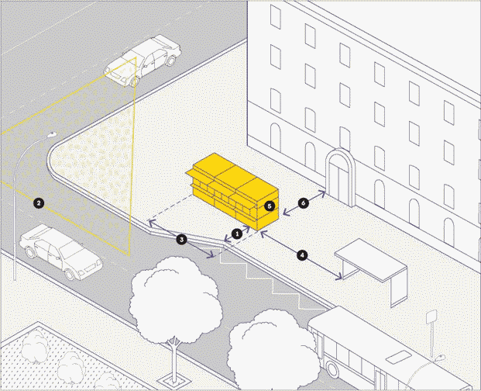

1. Запрещается устанавливать НТО в пределах посадочных площадок и площадок ожидания. Относительно хода движения автотранспорта объект рекомендуется размещать после остановочного павильона, на расстоянии не менее 1 м от проезжей части.

2. Не допускается размещение НТО в пределах зоны, указанной на рисунке.

3. Вблизи остановок общественного транспорта допускается сгруппировывать не более 3 НТО. Максимальная длина группы НТО - 8 м.

4. При установке НТО в зоне остановки общественного транспорта минимальное рекомендуемое расстояние до остановочного павильона - 3 м.

5. Недопустима ориентация входа павильона или торгового окна киоска на проход между НТО и остановочным павильоном.

6. Рекомендуемое минимальное расстояние от сгруппированных НТО до фасадов зданий - 5 м.

10. Оформление внешнего вида НТО

КИОСК

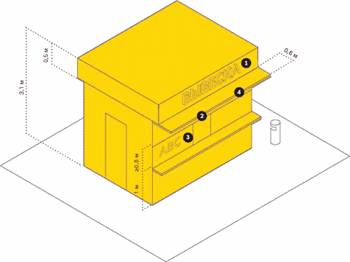

Требования к элементам:

|  |  |  |  |
| --- | --- | --- | --- |
| N | Элемент | Схематичное изображение | Требования |
| 1 | Вывеска | ABC  Основная без подложки    Объемный вариант исполнения | На киоске во фризовой части должна быть размещена вывеска. Вывеска должна быть без подложки, буквы должны размещаться в одну строку. Рекомендуемая высота букв - 0,2 - 0,3 м. Рекомендуется вывеску оборудовать внутренней подсветкой |
| (п. 1 в ред. [Постановления](https://login.consultant.ru/link/?req=doc&base=RLAW224&n=147793&dst=100017) Администрации г. Иванова от 15.04.2020 N 452) | | | |
| 2 | Навес |  | Со стороны торгового фронта рекомендовано организовать навес шириной не менее 0,6 м |
| 3 | Временное оформление |  | Для сохранения эстетичности не допускается размещать на киосках рекламу |
| (п. 3 в ред. [Постановления](https://login.consultant.ru/link/?req=doc&base=RLAW224&n=147793&dst=100024) Администрации г. Иванова от 15.04.2020 N 452) | | | |
| 4 | Освещение |  | Киоск рекомендуется оборудовать наружным и внутренним освещением |

Рекомендуемая высота киоска - 3,1 м. Нижний край торгового окна рекомендуется разместить на высоте 1 м от низа киоска. Размер торгового окна рекомендуется выполнить не менее 0,6 x 0,6 м с шириной подоконника 0,3 м. Окно может быть расположено в любой части торгового фронта.

(в ред. [Постановления](https://login.consultant.ru/link/?req=doc&base=RLAW224&n=147793&dst=100031) Администрации г. Иванова от 15.04.2020 N 452)

Вход для продавца допустимо размещать на любой стороне киоска, кроме торгового фронта. Рекомендуемая высота двери - 2,1 м, ширина - не менее 0,8 м.

Возле киоска необходимо размещать урну.

ПАВИЛЬОН

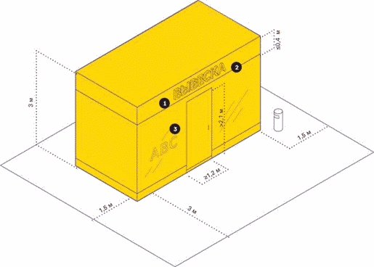

Требования к элементам:

|  |  |  |  |
| --- | --- | --- | --- |
| N | Элемент | Схематичное изображение | Требования |
| 1 | Вывеска | ABC  Основная без подложки    Объемный вариант исполнения | На павильоне во фризовой части должна быть размещена вывеска. Вывеска должна быть без подложки, буквы должны размещаться в одну строку. Рекомендуемая высота букв - 0,2 - 0,3 м. Рекомендуется вывеску оборудовать внутренней подсветкой |
| (п. 1 в ред. [Постановления](https://login.consultant.ru/link/?req=doc&base=RLAW224&n=147793&dst=100033) Администрации г. Иванова от 15.04.2020 N 452) | | | |
| 2 | Временное оформление |  | Для сохранения эстетичности не допускается размещать на павильонах рекламу |
| (п. 2 в ред. [Постановления](https://login.consultant.ru/link/?req=doc&base=RLAW224&n=147793&dst=100040) Администрации г. Иванова от 15.04.2020 N 452) | | | |
| 3 | Освещение |  | Павильон рекомендуется оборудовать наружным и внутренним освещением |

Рекомендуемая высота павильона - 3 м. Рекомендуется предусматривать на плоскости фасада фризовую часть высотой не более 0,4 м от верхней границы павильона.

(в ред. [Постановления](https://login.consultant.ru/link/?req=doc&base=RLAW224&n=147793&dst=100047) Администрации г. Иванова от 15.04.2020 N 452)

Входную дверь павильона рекомендуется предусмотреть шириной не менее 1 м, высотой не менее 2,1 м. Павильон рекомендуется оборудовать кнопкой вызова продавца, расположенной на низком уровне, для маломобильных групп. Следует выделять подсобные помещения для хранения товарных запасов. Возле павильона необходимо размещать урну.

ТОРГОВАЯ ПАЛАТКА

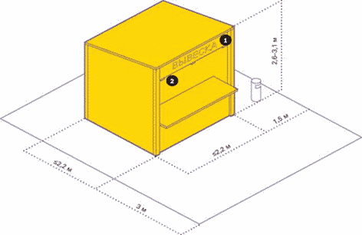

Требования к элементам:

|  |  |  |  |
| --- | --- | --- | --- |
| N | Элемент | Схематичное изображение | Требования |
| 1 | Вывеска | ABC  Основная с подложкой | На торговой палатке рекомендуется размещать вывеску. Вывеску рекомендуется делать с подложкой, буквы должны размещаться в одну строку. Рекомендуемая высота букв и логотипа - 0,2 - 0,3 м |
| (п. 1 в ред. [Постановления](https://login.consultant.ru/link/?req=doc&base=RLAW224&n=147793&dst=100048) Администрации г. Иванова от 15.04.2020 N 452) | | | |
| 2 | Освещение |  | Если в радиусе 5 м от торговой палатки нет освещения, рекомендуется оборудовать ее наружными светильниками. Подведение кабеля наземное. На участках с интенсивным пешеходным потоком необходимо использовать кабель-каналы |

Рекомендуемые габариты исходного модуля: глубина - 2,2 м, ширина - 2,2 м, высота - 2,6 - 3,1 м. Габариты и площадь палатки определяются по ее внешним границам и могут отличаться в зависимости от модели палатки.

Урну необходимо размещать не далее 1 м от торговой палатки.

(абзац введен [Постановлением](https://login.consultant.ru/link/?req=doc&base=RLAW224&n=166261&dst=100016) Администрации г. Иванова от 06.04.2022 N 382)

БАХЧЕВОЙ РАЗВАЛ

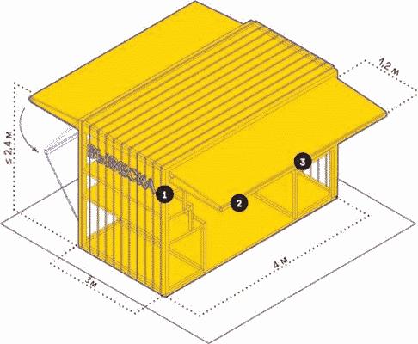

Урну необходимо размещать не далее 1 м от бахчевого развала. Допускается установка навесных урн.

(абзац введен [Постановлением](https://login.consultant.ru/link/?req=doc&base=RLAW224&n=166261&dst=100018) Администрации г. Иванова от 06.04.2022 N 382)

КОНФИГУРАЦИЯ БАХЧЕВЫХ РАЗВАЛОВ

Для унификации бахчевых развалов рекомендуется использовать модульные конструкции. В Дизайн-коде представлены три типа бахчевых развалов: открытый, полуоткрытый и закрытый. Друг от друга они отличаются характером использования.

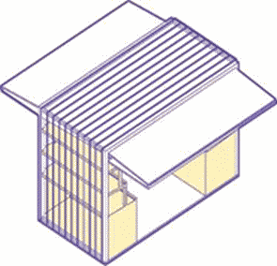

Открытый развал используется на открытых площадях. Благодаря раздвижным фасадным конструкциям подход к нему обеспечен с двух сторон. Рекомендуется включать два прилавка шириной не менее 1 м, длиной не менее 2 м, расположенные друг напротив друга по короткой стороне развала. Между ними организуется сквозной проход шириной 2 м. Две фасадные стенки складываются в козырьки, что позволяет проходить развал насквозь.

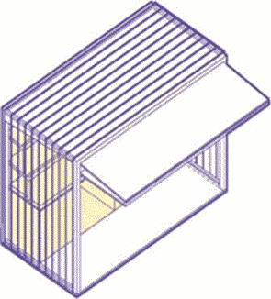

Полуоткрытый тип используется на узких улицах. Такая конструкция уместна в пространствах с транзитным пешеходным потоком и стритритейлом на первых этажах зданий. Рекомендуется включать два прилавка шириной не менее 1 м и длиной не менее 2 м. Прилавки рекомендуется располагать вдоль продольной стороны павильона. Одна из продольных стенок разборная, складывается в козырек.

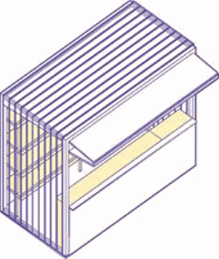

При использовании закрытого типа поток посетителей внутрь развала ограничивается. Рекомендуется включать два прилавка, размещенные друг против друга: один - шириной не менее 0,6 м и длиной не менее 2 м, другой - длиной не менее 4 м и высотой не менее 1 м. Козырек, образованный фасадными конструкциями в собранном состоянии, обустраивается для защиты от осадков.

На ночь фасадные конструкции закрываются, что позволяет долгое время хранить товар внутри развала. При большом объеме товара одна фасадная конструкция может оставаться закрытой, а прилавок оборудуется вдоль открытой фасадной конструкции.

Требования к элементам:

|  |  |  |  |
| --- | --- | --- | --- |
| N | Элемент | Схематичное изображение | Требования |
| 1 | Вывеска | ABC  Основная без подложки    Объемный вариант исполнения | На бахчевом развале должна быть размещена вывеска. Вывеску рекомендуется делать без подложки, буквы должны размещаться в одну строку. Рекомендуемая высота букв - 0,2 - 0,3 м. Рекомендуется вывеску оборудовать внутренней подсветкой |
| (п. 1 в ред. [Постановления](https://login.consultant.ru/link/?req=doc&base=RLAW224&n=147793&dst=100055) Администрации г. Иванова от 15.04.2020 N 452) | | | |
| 2 | Освещение |  | Если в радиусе 5 м от бахчевого развала нет освещения, рекомендуется оборудовать его наружными светильниками. На участках с интенсивным пешеходным потоком необходимо использовать кабель-каналы |
| 3 | Навес |  | Плодоовощная продукция должна находиться под навесом, защищающим от атмосферных осадков и жары |

Рекомендуемые габариты бахчевого развала: ширина - 3 м, длина - 4 м, высота - 2,4 м. Габариты и площадь бахчевого развала определяются по его внешним границам и могут отличаться в зависимости от модели.

Бахчевой развал рекомендуется оборудовать прилавками в несколько уровней для хранения продукции.

Фасадная конструкция бахчевого развала позволяет обеспечить доступ воздуха, защиту товара от повреждения и его удобное хранение.

Фасадные конструкции бахчевого развала раздвижные, поэтому во время торговли могут складываться в козырек.

Фасадная конструкция разборная, для ее транспортировки требуется малогабаритный транспорт.

На полу бахчевого развала устраивается временный настил.

ЕЛОЧНЫЙ БАЗАР

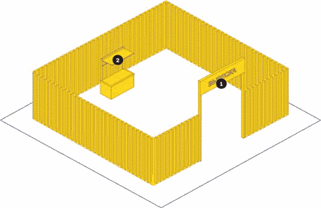

Требования к элементам:

|  |  |  |  |
| --- | --- | --- | --- |
| N | Элемент | Схематичное изображение | Требования |
| 1 | Вывеска | ABC  Основная без подложки    Объемный вариант исполнения | На елочном базаре должна быть размещена вывеска. Вывеску рекомендуется делать без подложки, буквы должны размещаться в одну строку. Рекомендуемая высота букв - 0,2 - 0,3 м. Рекомендуется вывеску оборудовать внутренней подсветкой |
| (п. 1 в ред. [Постановления](https://login.consultant.ru/link/?req=doc&base=RLAW224&n=147793&dst=100062) Администрации г. Иванова от 15.04.2020 N 452) | | | |
| 2 | Освещение |  | Если в радиусе 5 м от елочного базара нет освещения, рекомендуется оборудовать его наружными светильниками. На участках с интенсивным пешеходным потоком необходимо использовать кабель-каналы. При наличии технической возможности оснастить праздничной иллюминацией |
| (п. 2 в ред. [Постановления](https://login.consultant.ru/link/?req=doc&base=RLAW224&n=166261&dst=100021) Администрации г. Иванова от 06.04.2022 N 382) | | | |

Габариты елочного базара варьируются в зависимости от количества продукции.

Следует предусмотреть зону для продавца, оборудовать елочный базар прилавком.

Около входа на елочный базар необходимо устанавливать вывеску.

Конструкция ограждения разборная, для ее транспортировки требуется малогабаритный транспорт. На ограждении не допускается размещение баннеров и рекламы сторонней продукции.

Урну необходимо размещать не далее 1 м от елочного базара.

(абзац введен [Постановлением](https://login.consultant.ru/link/?req=doc&base=RLAW224&n=166261&dst=100028) Администрации г. Иванова от 06.04.2022 N 382)

ТОРГОВАЯ ТЕЛЕЖКА

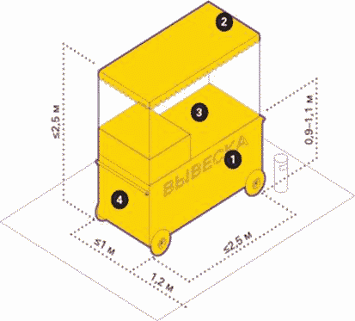

Требования к элементам:

|  |  |  |  |
| --- | --- | --- | --- |
| N | Элемент | Схематичное изображение | Требования |
| 1 | Вывеска | ABC  Основная без подложки    Объемный вариант исполнения | На тележке рекомендуется разместить логотип компании или наименование продукции. Вывеска должна быть без подложки, ее необходимо размещать со стороны торгового фронта |
| 2 | Навес |  | Тележку рекомендуется оборудовать навесом или тентом. Он должен покрывать весь периметр тележки. Допускается вынос навеса за границы корпуса тележки. Запрещено использовать пляжные зонты |
| 3 | Освещение |  | Рекомендуется обеспечить освещенность для удобства продавца и покупателей. На участках с интенсивным пешеходным потоком необходимо использовать кабель-каналы |
| 4 | Временное оформление |  | Для сохранения эстетичности тележек не рекомендуется размещать на них, а также на навесах и тентах рекламу |

Рекомендуемая ширина тележки - не более 2,5 м, глубина - 1 м, высота - 2,5 м. Рекомендуемая высота рабочей поверхности - 0,9 - 1,1 м. Вокруг тележки следует предусматривать зону для продавца и покупателей шириной не менее 1,2 м с каждой стороны торговой тележки. Урну необходимо размещать не далее 1 м от торговой тележки. Допускается установка навесных урн.

(в ред. [Постановления](https://login.consultant.ru/link/?req=doc&base=RLAW224&n=166261&dst=100030) Администрации г. Иванова от 06.04.2022 N 382)

ВЕНДИНГОВЫЙ АППАРАТ

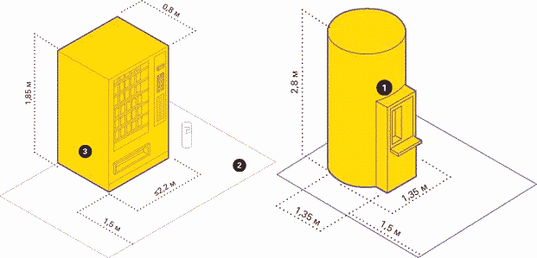

Требования к элементам:

|  |  |  |  |
| --- | --- | --- | --- |
| N | Элемент | Схематичное изображение | Требования |
| 1 | Вывеска | ABC  Основная без подложки | Необходимо размещать инструкцию по использованию автомата, указывать информацию об операторе. Рекомендуется декорировать автоматы, используя элементы фирменного стиля |
| 2 | Освещение |  | Освещенность вокруг вендингового автомата должна соответствовать нормам освещенности для городского пространства, где он расположен |
| 3 | Временное оформление |  | Для сохранения эстетичности вендинговых автоматов не рекомендуется размещать на них рекламу - оклеивать корпус оракалом и пленкой с рекламной информацией |

Рекомендуемая ширина автомата - 2,2 м, стандартная глубина - 0,8 м, высота - 1,85 м. Допустимы другие размеры в зависимости от специфики торговли модели автомата.

Необходимо размещать автоматы так, чтобы они не мешали пешеходам и не закрывали декоративные элементы фасадов.

Конструкция автоматов должна быть прочной, устойчивой к температурным перепадам и иметь антивандальное покрытие.

Автомат не размещается на улицах с большим транспортным и пешеходным потоком.

АВТОМАГАЗИН

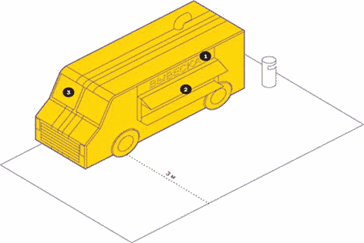

Требования к элементам:

|  |  |  |  |
| --- | --- | --- | --- |
| N | Элемент | Схематичное изображение | Требования |
| 1 | Вывеска | ABC  Основная без подложки    Объемный вариант исполнения | На автомагазине должна быть размещена вывеска. Вывеску рекомендуется делать без подложки, буквы должны размещаться в одну строку. Рекомендуемая высота букв - 0,2 - 0,3 м. Рекомендуется вывеску оборудовать внутренней подсветкой |
| (п. 1 в ред. [Постановления](https://login.consultant.ru/link/?req=doc&base=RLAW224&n=147793&dst=100069) Администрации г. Иванова от 15.04.2020 N 452) | | | |
| 2 | Навес |  | Над торговым окном необходимо организовать навес или козырек |
| 3 | Освещение |  | Автомагазин рекомендуется оборудовать наружным и внутренним освещением |
| 4 | Временное оформление |  | На светопрозрачных конструкциях автомагазина допускается размещать временное оформление - наклейку или покраску, нанесенную на стеклянное полотно, либо размещение информационных конструкций в проемах |

Габариты автомагазина зависят от модели. Не рекомендуется размещать на автомагазине рекламу сторонней продукции. Глубина зоны обслуживания покупателей - 3 м, ширина соответствует габаритам транспортного средства.

Рекомендуемая длина автомагазина - 6,8 м, ширина - 2,3 м, высота - 2,7 м. Прилавок автомагазина рекомендуется расположить на высоте не более 1,3 м от земли.

Дополнительные требования к автомагазину с оказанием услуг общественного питания:

(абзац введен [Постановлением](https://login.consultant.ru/link/?req=doc&base=RLAW224&n=158392&dst=100008) Администрации г. Иванова от 26.05.2021 N 622)

1. Минимальные габариты автомагазина: длина - 3 м, ширина - 2 м, высота - 2,6 м.

(п. 1 введен [Постановлением](https://login.consultant.ru/link/?req=doc&base=RLAW224&n=158392&dst=100010) Администрации г. Иванова от 26.05.2021 N 622)

2. Наличие светодиодного освещения по периметру автомагазина (цвет - белый).

(п. 2 введен [Постановлением](https://login.consultant.ru/link/?req=doc&base=RLAW224&n=158392&dst=100011) Администрации г. Иванова от 26.05.2021 N 622)

3. Сферическая форма корпуса.

(п. 3 введен [Постановлением](https://login.consultant.ru/link/?req=doc&base=RLAW224&n=158392&dst=100012) Администрации г. Иванова от 26.05.2021 N 622)

4. Автомагазин должен быть заводского оснащения и исполнения.

(п. 4 введен [Постановлением](https://login.consultant.ru/link/?req=doc&base=RLAW224&n=158392&dst=100013) Администрации г. Иванова от 26.05.2021 N 622)

5. Внутренние опции:

- наличие водной системы: мойка из нержавеющей стали, смеситель с подогревом воды, насосная система;

- столы из нержавеющей стали;

- автономное отопление;

- наличие холодильного оборудования для хранения скоропортящихся продуктов;

- наличие вытяжной вентиляционной установки;

- наличие рециркулятора воздуха ультрафиолетового бактерицидного.

(п. 5 введен [Постановлением](https://login.consultant.ru/link/?req=doc&base=RLAW224&n=158392&dst=100014) Администрации г. Иванова от 26.05.2021 N 622)

Урну необходимо размещать не далее 1 м от автомагазина. Допускается установка навесных урн.

(абзац введен [Постановлением](https://login.consultant.ru/link/?req=doc&base=RLAW224&n=166261&dst=100031) Администрации г. Иванова от 06.04.2022 N 382)

СЕЗОННОЕ (ЛЕТНЕЕ) КАФЕ

|  |  |  |  |
| --- | --- | --- | --- |
| N | Элемент | Схематичное изображение | Требования |
| 1 | Элементы оборудования |  | При обустройстве сезонного (летнего) кафе используются такие элементы оборудования, как летняя мебель, технологические настилы, навесы, маркизы, зонты, декоративные ограждения, осветительные приборы, элементы вертикального и контейнерного озеленения, цветочницы. В составе мебели могут использоваться столы, стулья, кресла, диваны и иные предметы мебели. Использование дачной, садовой и интерьерной мебели для сезонного (летнего) кафе не допускается |
| 2 | Освещение |  | Если в радиусе 5 м от сезонного (летнего) кафе нет освещения, рекомендуется оборудовать его наружными светильниками |
| 3 | Временное оформление |  | На элементах сезонного (летнего) кафе не допускается размещать рекламные материалы |

Сезонные (летние) кафе при стационарном предприятии общественного питания могут быть организованы как на территории, примыкающей к стационарному предприятию общественного питания, так и в качестве отдельно стоящих предприятий общественного питания.

Сезонное (летнее) кафе, примыкающее к стационарному предприятию общественного питания, должно находиться на расстоянии не более пяти метров от стационарного предприятия общественного питания, при этом границы места размещения сезонного (летнего) кафе не должны нарушать права собственников и пользователей соседних помещений, зданий, строений, сооружений. Указанное расстояние измеряется по прямой линии от входной группы в здание, строение, сооружение, в котором осуществляется деятельность по оказанию услуг общественного питания предприятием общественного питания, до ближайших к такому зданию, строению, сооружению крайних элементов сезонного (летнего) кафе.

Отдельно стоящие сезонные (летние) кафе должны соответствовать санитарно-эпидемиологическим требованиям, предъявляемым к организациям общественного питания. Отдельно стоящие сезонные (летние) кафе обеспечиваются пищевыми продуктами, приготовленными в стационарных организациях общественного питания. Деятельность в отдельно стоящем сезонном (летнем) кафе осуществляется тем же хозяйствующим субъектом, что и в стационарном объекте общественного питания.

(в ред. [Постановления](https://login.consultant.ru/link/?req=doc&base=RLAW224&n=158392&dst=100022) Администрации г. Иванова от 26.05.2021 N 622)

Абзац исключен. - [Постановление](https://login.consultant.ru/link/?req=doc&base=RLAW224&n=158392&dst=100024) Администрации г. Иванова от 26.05.2021 N 622.

При размещении сезонного (летнего) кафе должно обеспечиваться сохранение свободной ширины прохода по тротуару по основному ходу движения пешеходов не менее 1,5 метра.

Элементы оборудования, используемые при обустройстве примыкающих к стационарным объектам общественного питания сезонных (летних) кафе, должны быть выполнены в едином архитектурно-художественном решении с учетом колористического решения фасадов и стилистики здания, строения, сооружения, в котором размещено стационарное предприятие общественного питания, а также архитектурно-градостроительного решения окружающей застройки и особенностей благоустройства прилегающей территории.

Элементы оборудования сезонных (летних) кафе должны содержаться в технически исправном состоянии, быть очищенными от грязи и иного мусора. Не допускается наличие на элементах механических повреждений, прорывов размещаемых на них полотен, а также нарушение целостности конструкций. Металлические элементы конструкций, оборудования должны быть очищены от ржавчины и окрашены.

В случае размещения нескольких сезонных (летних) кафе при стационарных предприятиях общественного питания, принадлежащих разным хозяйствующим субъектам и расположенных в одном здании, строении, сооружении, конструкции сезонных (летних) кафе должны быть выполнены в едином архитектурно-художественном решении (единые материалы конструкции, взаимосвязанное колористическое решение) с соблюдением единой линии размещения крайних точек выступа элементов оборудования сезонного (летнего) кафе относительно горизонтальной плоскости фасада. Высота зонтов не должна превышать высоту первого этажа здания, строения, сооружения, занимаемого предприятием общественного питания.

При обустройстве сезонных (летних) кафе не допускается использование шатров. Установка капитальных конструкций (фундамент, утепленные стены и т.п.) не допускается.

Не допускается использование элементов оборудования сезонных (летних) кафе для размещения рекламы, за исключением фирменного знака, логотипа стационарного объекта общественного питания, к которому относится сезонное (летнее) кафе.

Урну необходимо размещать не далее 1 м от сезонного (летнего) кафе.

(абзац введен [Постановлением](https://login.consultant.ru/link/?req=doc&base=RLAW224&n=166261&dst=100033) Администрации г. Иванова от 06.04.2022 N 382)

КРУГЛОГОДИЧНОЕ НЕСТАЦИОНАРНОЕ КАФЕ

(введен [Постановлением](https://login.consultant.ru/link/?req=doc&base=RLAW224&n=158392&dst=100025) Администрации г. Иванова от 26.05.2021 N 622)

Требования к элементам:

|  |  |  |  |
| --- | --- | --- | --- |
| N | Элемент | Схематичное изображение | Требования |
| 1 | Вывеска | ABC  Основная без подложки    Объемный вариант исполнения | На круглогодичном нестационарном кафе во фризовой части должна быть размещена вывеска. Вывеска должна быть без подложки, буквы должны размещаться в одну строку. Рекомендуемая высота букв - 0,2 - 0,3 м. Рекомендуется вывеску оборудовать внутренней подсветкой |
| 2 | Временное оформление |  | Для сохранения эстетичности не допускается размещать на круглогодичном нестационарном кафе рекламу |
| 3 | Освещение |  | Круглогодичное нестационарное кафе рекомендуется оборудовать наружным и внутренним освещением |

Рекомендуемая высота - 4 м. Рекомендуется предусматривать на плоскости фасада фризовую часть высотой не более 0,4 м от верхней границы кафе.

Обязательное наличие двух входов. Входная группа для посетителей должна состоять из двухстворчатого дверного блока.

Круглогодичное нестационарное кафе рекомендуется оборудовать кнопкой вызова продавца, расположенной на низком уровне, для маломобильных групп. Следует выделять подсобные помещения для хранения товарных запасов.

Круглогодичное нестационарное кафе должно соответствовать санитарно-эпидемиологическим требованиям, предъявляемым к организациям общественного питания. Круглогодичное нестационарное кафе обеспечивается пищевыми продуктами, приготовленными в стационарной организации общественного питания. Деятельность в круглогодичном нестационарном кафе осуществляется тем же хозяйствующим субъектом, что и в стационарном объекте общественного питания.

В целях исключения контактного микробиологического и паразитарного загрязнения пищевой продукции для посетителей и работников круглогодичного нестационарного кафе должны быть оборудованы отдельные туалеты с раковинами для мытья рук.

Для круглогодичных нестационарных кафе, имеющих менее 25 посадочных мест, допускается наличие одного туалета для посетителей и персонала с входом, изолированным от производственных и складских помещений.

Круглогодичное нестационарное кафе должно быть подключено к сетям водопровода и канализации. При отсутствии централизованных систем водоснабжения и канализации допускается использование нецентрализованных и (или) автономных систем питьевого водоснабжения и водоотведения, в том числе автономной системы канализации.

Урну необходимо размещать не далее 1 м от круглогодичного кафе.

(абзац введен [Постановлением](https://login.consultant.ru/link/?req=doc&base=RLAW224&n=166261&dst=100035) Администрации г. Иванова от 06.04.2022 N 382)

11. Материалы и цвета для изготовления НТО

(в ред. [Постановления](https://login.consultant.ru/link/?req=doc&base=RLAW224&n=147793&dst=100076) Администрации г. Иванова

от 15.04.2020 N 452)

НТО всех видов должны быть без видимых механических повреждений (сколов, вмятин, царапин, ржавчины и т.п.). В зависимости от архитектурного облика места, предлагаемого для размещения НТО, в документации о проведении конкурентных процедур на право размещения НТО могут предъявляться конкретные требования к материалам и цвету для изготовления НТО из предложенных вариантов.

(в ред. [Постановления](https://login.consultant.ru/link/?req=doc&base=RLAW224&n=158392&dst=100052) Администрации г. Иванова от 26.05.2021 N 622)

Киоск

1. Гладкий металлический лист:

- не комбинировать при отделке листы разных цветов;

- использовать только частичное остекление фасада;

- допускается предусматривать комбинацию со строгаными рейками толщиной не менее 30 мм. Деревянные рейки должны быть покрыты бесцветным защитным средством для дерева. Для более насыщенного цвета допускается использовать лакокрасочные материалы натуральных древесных оттенков;

- рекомендуется использовать листы с матовым покрытием;

- использовать монохромные цвета для отделки (один из: RAL 1000, 1001, 1002, 1024, 6006, 6008, 6014, 6015).

(в ред. [Постановления](https://login.consultant.ru/link/?req=doc&base=RLAW224&n=158392&dst=100055) Администрации г. Иванова от 26.05.2021 N 622)

2. Фасадные панели с гладкой поверхностью:

- не комбинировать при отделке листы разных цветов;

- использовать только частичное остекление фасада;

- рекомендуется использовать листы с матовым покрытием;

- использовать монохромные цвета для отделки (один из: RAL 1000, 1001, 1002, 1024, 6006, 6008, 6014, 6015).

(в ред. [Постановления](https://login.consultant.ru/link/?req=doc&base=RLAW224&n=158392&dst=100056) Администрации г. Иванова от 26.05.2021 N 622)

3. Фасадные панели в комбинации со стеклом:

- использовать панорамное ПВХ остекление не менее 60% от всей площади, двойной стеклопакет;

- не комбинировать фасадные панели разных цветов;

- использовать монохромные цвета для фасадных панелей (один из: RAL 1000, 1001, 1002, 1024, 6006, 6008, 6014, 6015).

(п. 3 введен [Постановлением](https://login.consultant.ru/link/?req=doc&base=RLAW224&n=158392&dst=100057) Администрации г. Иванова от 26.05.2021 N 622)

Павильон

1. Гладкий металлический лист:

- не комбинировать при отделке листы разных цветов;

- рекомендуется использовать листы с матовым покрытием;

- использовать только частичное остекление фасада;

- использовать монохромные цвета для отделки (один из: RAL 1000, 1001, 1002, 1024, 6006, 6008, 6014, 6015).

(в ред. [Постановления](https://login.consultant.ru/link/?req=doc&base=RLAW224&n=158392&dst=100063) Администрации г. Иванова от 26.05.2021 N 622)

2. Фасадные панели:

- не комбинировать при отделке листы разных цветов;

- рекомендуется использовать листы с матовым покрытием;

- использовать только частичное остекление фасада;

- использовать монохромные цвета для отделки (один из: RAL 1000, 1001, 1002, 1024, 6006, 6008, 6014, 6015).

(в ред. [Постановления](https://login.consultant.ru/link/?req=doc&base=RLAW224&n=158392&dst=100064) Администрации г. Иванова от 26.05.2021 N 622)

3. Фасадные панели в комбинации со стеклом:

- использовать панорамное ПВХ остекление не менее 60% от всей площади, двойной стеклопакет;

- фасадные панели: не комбинировать разные цвета;

- использовать монохромные цвета для фасадных панелей (один из: RAL 1000, 1001, 1002, 1024, 6006, 6008, 6014, 6015).

(п. 3 введен [Постановлением](https://login.consultant.ru/link/?req=doc&base=RLAW224&n=158392&dst=100065) Администрации г. Иванова от 26.05.2021 N 622)

Вендинговый автомат

Гладкий металлический лист:

- не комбинировать при отделке листы разных цветов;

- рекомендуется использовать листы с матовым покрытием;

- абзац исключен. - [Постановление](https://login.consultant.ru/link/?req=doc&base=RLAW224&n=158392&dst=100070) Администрации г. Иванова от 26.05.2021 N 622.

Торговая палатка

Каркасно-тентовый объект:

- использовать монохромные цвета для отделки (один из: RAL 1000, 1001, 1002, 1024, 6006, 6008, 6014, 6015).

(в ред. [Постановления](https://login.consultant.ru/link/?req=doc&base=RLAW224&n=158392&dst=100071) Администрации г. Иванова от 26.05.2021 N 622)

Елочный базар

Деревянные рейки:

- использовать строганые рейки толщиной не менее 30 мм;

- покрывать бесцветным защитным средством для дерева. Для более насыщенного цвета допускается использовать лакокрасочные материалы натуральных древесных оттенков.

Торговая тележка

Гладкий металлический лист:

- не комбинировать при отделке листы разных цветов;

- рекомендуется использовать панели с матовым покрытием;

- рекомендуется использовать монохромные цвета для отделки.

Бахчевой развал

Деревянные рейки:

- использовать строганые рейки толщиной не менее 30 мм;

- покрывать бесцветным защитным средством для дерева. Для более насыщенного цвета допускается использовать лакокрасочные материалы натуральных древесных оттенков.

Сезонное (летнее) кафе

Для сезонных (летних) кафе, примыкающих к стационарным объектам общественного питания:

- сборно-разборные (легковозводимые) конструкции из дерева, металла, стекла, композитных материалов;

- рекомендуется использовать монохромные цвета.

Для отдельно стоящих сезонных (летних) кафе:

гладкий металлический лист или фасадные панели с гладкой поверхностью:

- не комбинировать при отделке листы разных цветов;

- использовать только частичное остекление фасада;

- допускается предусматривать комбинацию со строгаными рейками толщиной не менее 30 мм. Деревянные рейки должны быть покрыты бесцветным защитным средством для дерева. Для более насыщенного цвета допускается использовать лакокрасочные материалы натуральных древесных оттенков;

- рекомендуется использовать листы с матовым покрытием;

- использовать монохромные цвета для отделки (один из: RAL 1000, 1001, 1002, 1024, 6006, 6008, 6014, 6015).

(в ред. [Постановления](https://login.consultant.ru/link/?req=doc&base=RLAW224&n=158392&dst=100072) Администрации г. Иванова от 26.05.2021 N 622)

Круглогодичное нестационарное кафе

(введен [Постановлением](https://login.consultant.ru/link/?req=doc&base=RLAW224&n=158392&dst=100073) Администрации г. Иванова от 26.05.2021 N 622)

Гладкий металлический лист:

- допускается при отделке комбинация листов разных цветов;

- использовать монохромные цвета для отделки фасада (RAL 5024, 6015, 7001, 7004, 7035, 9004, 9005, 9010);

- наличие зала обслуживания внутри кафе;

- использовать панорамное ПВХ остекление не менее 30% от всей площади, двойной стеклопакет;

- использование декоративного фасадного планкена (допускается использование лакокрасочных материалов натуральных древесных оттенков, покрытие бесцветным защитным средством для дерева) (RAL 1001, 1002, 1014, 1024, 8002);

- не допускается произвольное изменение прозрачности, окраска и покрытие декоративными пленками поверхностей остекления, замена остекления стеклоблоками, некачественное устройство остекления, ведущее к запотеванию поверхности и образованию конденсата.

Автомагазин

(введен [Постановлением](https://login.consultant.ru/link/?req=doc&base=RLAW224&n=158392&dst=100082) Администрации г. Иванова от 26.05.2021 N 622)

Автомагазин с оказанием услуг общественного питания:

- рекомендуется использовать монохромные цвета кузова, корпуса (RAL 2002, 2004, 3000, 3001, 3020, 9010, 9016, 9005, 9017, 9006, 1016, 1018, 1023).

(в ред. Постановлений Администрации г. Иванова от 06.04.2022 [N 382](https://login.consultant.ru/link/?req=doc&base=RLAW224&n=166261&dst=100037), от 21.07.2022 [N 999](https://login.consultant.ru/link/?req=doc&base=RLAW224&n=168980&dst=100008))

12. Размещение НТО на территории, включенной в Адресный

перечень всех общественных территорий, нуждающихся

в благоустройстве (с учетом их физического состояния)

и подлежащих благоустройству в период действия

муниципальной программы

(в ред. [Постановления](https://login.consultant.ru/link/?req=doc&base=RLAW224&n=179175&dst=100005) Администрации г. Иванова

от 15.08.2023 N 1592)

Требования Дизайн-кода не распространяются на НТО:

- расположенные на общественных территориях, благоустроенных в период 2018 - 2022 годов в рамках реализации муниципальной [программы](https://login.consultant.ru/link/?req=doc&base=RLAW224&n=174015&dst=100011) "Формирование современной городской среды", утвержденной постановлением Администрации города Иванова от 15.01.2018 N 22;

- расположенные на территориях, включенных в Адресный [перечень](https://login.consultant.ru/link/?req=doc&base=RLAW224&n=184139&dst=106493) общественных территорий города Иванова, подлежащих в первоочередном порядке благоустройству, муниципальной программы города Иванова "Формирование современной городской среды", утвержденной постановлением Администрации города Иванова от 10.11.2022 N 1788.

Требования к внешнему облику вышеуказанных НТО разрабатывает управление архитектуры и градостроительства Администрации города Иванова с учетом:

- адреса размещения и площади НТО;

- местоположения НТО относительно окружающих его объектов (сложившихся особенностей пространственной организации и функционального назначения территории, в том числе исторической, природно-ландшафтной, планировочной, композиционной, археологической и средовой основы);

- эскиза, концепции, проекта благоустройства территории (при наличии);

- итогов голосования (при наличии), проведенного в рамках реализации муниципальных программ "Формирование современной городской среды", утвержденных постановлениями Администрации города Иванова от 10.11.2022 [N 1788](https://login.consultant.ru/link/?req=doc&base=RLAW224&n=184139&dst=100011) и от 15.01.2018 [N 22](https://login.consultant.ru/link/?req=doc&base=RLAW224&n=174015&dst=100011);

- требований к осуществлению деятельности в границах территории объектов культурного наследия (достопримечательных мест) и зон охраны объектов культурного наследия. Данные требования включаются в документацию о проведении конкурентных процедур.

Приложение N 2

к постановлению

Администрации

города Иванова

от 24.12.2019 N 2060

|  |  |  |  |
| --- | --- | --- | --- |
|  |  | Список изменяющих документов  (в ред. [Постановления](https://login.consultant.ru/link/?req=doc&base=RLAW224&n=166890&dst=100005) Администрации г. Иванова от 27.04.2022 N 481) |  |

Начальнику управления

экономического развития и торговли

Администрации города Иванова

___________________________________________

от ________________________________________

собственника НТО, расположенного по адресу:

___________________________________________

ИНН _______________________________________

ОГРН ______________________________________

Почтовый адрес ____________________________

e-mail: ___________________________________

телефон ___________________________________

Заявление

Прошу заключить договор без проведения конкурентных процедур на право

размещения ________________________ (вид НТО) на ранее занимаемом земельном

участке площадью _______________ кв. м, расположенном по адресу:

_______________________________ (далее - Договор).

Обязуюсь в течение шести месяцев с момента заключения Договора привести

внешний вид объекта в соответствие с требованиями Дизайн-кода города

Иванова по размещению и внешнему виду НТО на основании представленного

Паспорта НТО.

Приложение: паспорт НТО, эскизный проект, надлежащим образом заверенная

копия выписки из единого государственного реестра юридических лиц или

индивидуальных предпринимателей, копия паспорта собственника НТО.

Дата ________________

Подпись _____________

Приложение N 3

к постановлению

Администрации

города Иванова

от 24.12.2019 N 2060

|  |  |  |  |
| --- | --- | --- | --- |
|  |  | Список изменяющих документов  (введено [Постановлением](https://login.consultant.ru/link/?req=doc&base=RLAW224&n=150589&dst=100012) Администрации г. Иванова от 11.08.2020 N 889) |  |

ПАСПОРТ

нестационарного торгового объекта

|  |  |  |
| --- | --- | --- |
| Номер и дата заключенного договора с Администрацией города Иванова на право размещения нестационарного торгового объекта на территории города Иванова <*> __________________________________________________________________________  __________________________________________________________________________  Вид НТО __________________________________________________________________  Ассортимент реализуемых товаров ____________________________________________  __________________________________________________________________________  Место нахождения объекта __________________________________________________  __________________________________________________________________________  Площадь НТО ______________________________________________________________  __________________________________________________________________________  Нестационарный торговый объект имеет следующие архитектурные показатели: | | |
| N | Показатели | Проектные решения |
| 1. | Габаритные размеры объекта  (длина, ширина, высота) |  |
| 2. | Размер торгового окна (при наличии) |  |
| 3. | Навес (да/нет) |  |
| 4. | Цвет НТО |  |
| 5. | Материал отделки НТО |  |
| 6. | Дополнительные элементы:  - урна(-ы) (да/нет)  - освещение НТО (да/нет) |  |
| 7. | Вывеска (ее описание и размеры) |  |

Приложение к Паспорту НТО:

Фото или изображение объекта в цвете, или проектная документация, или эскизный чертеж, содержащий упрощенное изображение, основные параметры объекта и указание колера.

--------------------------------

<*> - заполняется Администрацией города Иванова при заключении договора на право размещения НТО.